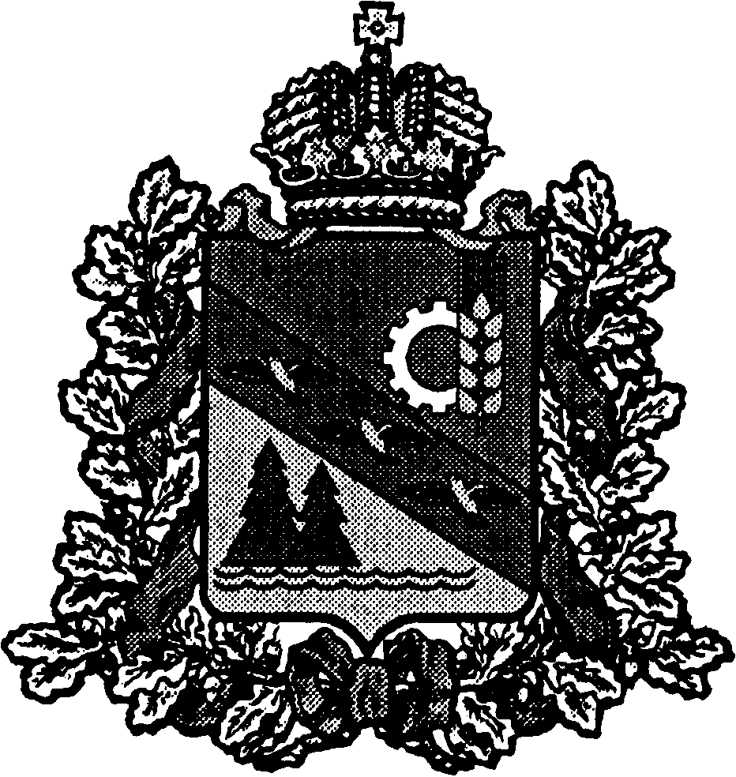

АДМИНИСТРАЦИЯ ГЛУШКОВСКОГО РАЙОНА
КУРСКОЙ ОБЛАСТИ

ПОСТАНОВЛЕНИЕ
от 15 мая 2024 года № 264

Об организации работы по проведению независимой оценки качества условий оказания услуг организациями культуры Глушковского района
Курской области

В целях проведения независимой оценки качества условий оказания услуг организациями культуры Глушковского района Курской области, Администрация Глушковского района Курской области ПОСТАНОВЛЯЕТ:
1. Утвердить прилагаемое Положение об Общественном совете по проведению независимой оценки качества условий оказания услуг организациями культуры Глушковского района Курской области.
2. Утвердить прилагаемый состав Общественного совета по проведению независимой оценки качества условий оказания услуг организациями культуры Глушковского района Курской области.
3. Назначить начальника Отдела культуры Администрации Глушковского района Курской области (Горяйнову Я.В.) ответственным за размещение информации о результатах независимой оценки качества на официальном сайте в информационно – телекоммуникационной сети «Интернет» (www.bus.gov.ru).
4. Постановление Администрации Глушковского района Курской области от 20.07.2018 г. № 311 «Об организации работы по независимой оценке качества оказания услуг организациями культуры Глушковского района» признать утратившим силу.
5. Контроль за исполнением настоящего постановления возложить на заместителя Главы Администрации Глушковского района Курской области Т.А. Усову.

6. Постановление вступает в силу со дня его подписания.

Глава Глушковского района
Курской области П.М. Золотарев

УТВЕРЖДЕНО:
Постановлением Администрации
Глушковского района
Курской области
от 15 мая 2024 г. № 264

Положение
об Общественном совете по проведению независимой оценки качества условий оказания услуг организациями культуры Глушковского района Курской области

I. Общие положения
1.1. Настоящее Положение об Общественном совете по проведению независимой оценки качества условий оказания услуг организациями культуры, подведомственными Администрации Глушковского района Курской области (далее – Положение) определяет компетенцию, порядок формирования и деятельности Общественного совета по проведению независимой оценки качества условий оказания услуг организациями культуры, подведомственными Администрации Глушковского района Курской области (далее – Общественный совет).
1.2. Общественный совет по независимой оценке качества культуры является постоянно действующим коллегиальным органом при Администрации Глушковского района Курской области (далее – Отдел).
1.3.Общественный совет в своей деятельности руководствуется Конституцией Российской Федерации, федеральными законами и иными нормативными правовыми актами Российской Федерации, нормативными правовыми актами Глушковского района Курской области, а также настоящим Положением.
1.4. Решения Общественного совета носят рекомендательный характер.
1.5. Члены Общественного совета осуществляют свою деятельность на общественных началах.

II. Компетенция Общественного совета

Общественный совет:
- осуществляет независимую оценку качества условий оказания услуг организациями культуры Глушковского района (далее – организации культуры) с учетом информации представленной оператором;
- устанавливает при необходимости критерии оценки качества условий оказания услуг организациями культуры (дополнительно к установленным ст. 36.1 Закона Российской Федерации от 9 октября 1992 года № 3612-1 «Основы законодательства Российской Федерации о культуре»);
- определяет перечень организаций культуры, в отношении которых проводится независимая оценка качества условий оказания услуг (далее - перечень);
- представляет в Отдел культуры Администрации Глушковского района Курской области результаты независимой оценки качества условий оказания услуг организациями культуры и предложения по улучшению их деятельности;
- рассматривает иные вопросы, предусмотренные действующим законодательством Российской Федерации.

III. Порядок формирования Общественного совета

3.1. Общественный совет формируется в соответствии со ст. 36.1 Закона Российской Федерации от 9 октября 1992 года № 3612-1 «Основы законодательства Российской Федерации о культуре» и настоящим Положением.
3.2. Состав Общественного совета формируется из числа специалистов, осуществляющих профессиональную деятельность в сфере культуры, представителей общественных организаций в сфере культуры, общественных объединений потребителей (их ассоциаций, союзов). Число членов Общественного совета не может быть менее пяти человек.
3.3. Общественный совет формируется таким образом, чтобы была исключена возможность возникновения конфликтов интересов.
3.4. Председатель Общественного совета и секретарь избираются из состава Общественного совета на первом заседании путем открытого голосования, большинством голосов от присутствующих членов Общественного совета.
3.5. Замена членов Общественного совета допускается в случае систематического (3 и более) пропуска заседаний Общественного совета, а также в случае досрочного прекращения полномочий по предусмотренным настоящим Положением основаниям.
3.6. Полномочия члена Общественного совета прекращаются досрочно в случае:
1) подачи им заявления о выходе из состава Общественного совета;
2) его смерти;
3) назначения его на государственную должность Российской Федерации, должность федеральной государственной гражданской службы, государственную должность субъекта Российской Федерации, должность государственной гражданской службы субъекта Российской Федерации, должность муниципальной службы;
неспособность его по состоянию здоровья участвовать в работе Общественного совета по независимой оценке качества.
4) в иных случаях, предусмотренных действующим законодательством Российской Федерации.

IV. Порядок деятельности Общественного совета

4.1. Заседания Общественного совета проводятся не реже одного раза в квартал и считаются правомочными при присутствии на нем не менее половины его членов. По решению председателя Общественного совета может быть проведено внеочередное заседание, а также в форме заочного заседания.
4.2. О дате заседания члены Общественного совета уведомляются не позднее, чем за 5 рабочих дней до его проведения.
4.3. Председатель Общественного совета:
4.3.1. организует работу Общественного совета и председательствует на его заседаниях;
4.3.2. подписывает протоколы заседаний и другие документы Общественного совета.
4.3.3. взаимодействует с Отделом культуры Администрации Глушковского района Курской области по вопросам реализации решений Общественного совета;
4.4. Секретарь Общественного совета:

4.4.1. формирует повестку заседания Общественного совета;
4.4.2. информирует членов Общественного совета о времени, месте и повестке дня очередного заседания Общественного совета;
4.4.3. обеспечивает во взаимодействии с членами Общественного совета подготовку информационно-аналитических материалов к заседанию по вопросам, включенным в повестку дня;
4.4.4. ведет протокол заседания Общественного совета.
4.5. Члены Общественного совета:
4.5.1. участвуют в мероприятиях, проводимых Общественным советом, а также в подготовке материалов по рассматриваемым вопросам;
4.5.2. высказывают свое мнение по существу обсуждаемых вопросов, замечания и предложения по проектам принимаемых Общественным советом решений;
4.5.3. обладают равными правами при обсуждении вопросов и голосовании;
4.5.4. имеют право вносить предложения в повестку дня заседаний Общественного совета.
4.6. Решения Общественного совета по рассматриваемым вопросам принимаются открытым голосованием простым большинством голосов присутствующих на заседании Общественного совета.
4.7. При равенстве голосов председатель Общественного совета имеет право решающего голоса.
4.8. Член Общественного совета, не согласный с принятыми решениями, имеет право в письменном виде изложить свое особое мнение, которое прилагается к протоколу.
4.9. Решения Общественного совета оформляются протоколами, которые подписываются председателем Общественного совета.
4.10. Протокол заседания, а также все решения, принятые Общественным советом, направляются в Отдел в течение 5 рабочих дней после заседания Общественного совета.
4.11. Организационное обеспечение деятельности Общественного совета осуществляет Отдел.
4.12. Информация о деятельности Общественного совета, а также о решениях, принятых Общественным советом размещается на официальной сайте www.bus.gov.ru в порядке, установленном нормативными правовыми актами Российской Федерации.

Утвержден:
Постановлением Администрации
Глушковского района
Курской области
от 15 мая 2024 г. № 264

Состав
Общественного совета по проведению независимой оценки качества условий оказания услуг организациями культуры Глушковского района
Курской области

№ п/п | Фамилия, имя, отчество | Место работы, должность
 | Антоненко Светлана Леонидовна | Глушковская районная детская библиотека филиал МКУК «Глушковская межпоселенческая библиотека», заведующая  председатель Общественного совета
 | Кушнерова Екатерина Александровна | МРКУК «Глушковский РДК», методист, секретарь Общественного совета
 | Члены общественного Совета:
 | Мозговая Татьяна Алексеевна | МКУК «Глушковская межпоселенческая библиотека», директор
 | Колесник Ирина Алексеевна | МРКУК «Глушковский РДК», директор
 | Никитенко Ирина Владимировна | МРКУК «Глушковский центр досуга», директор

